我所建構的迷你世界是一個電腦宅急修公司的資料庫應用系統，這個公司主要提供硬體維修、軟體安裝等等服務。並提供會員制服務，客戶可選擇保修、年費、和一般會員等型態。提供客戶線上下單、查詢等服務。而其實體型態應包括：
- 工程師(Engineer)
- 案件(Case)
- 會員(Member)
- 供應商(Supplier)
- 零件(Part)
- 零件類別(Breed)
- 會員類別(MemType)
- 服務(Service)
而此八個實體型態應有以下的性質：
- 工程師：包括姓名(eName)，密碼(ePassword)，生日(birthday)，身分証字號(eId)，地址(eAddress)，電子郵件信箱(eEmail)，電話(eTel)。其中身分証字號和姓名為唯一，而電話又可區分為用途(eUse)和號碼(eNumber)，且其可能為多值。
- 案件：包括案件編號(no)，案件描述(description)，處理方式(solution) ，狀態(state)，收件方式(receiveWay)，收件日期時間(receiveDateTime) ，送件方式(sendWay) ，送件日期時間(sendDateTime)，案件登錄日期(caseDate)。其中案件編號為唯一。
- 會員：包括會員帳號 (mId)，會員密碼(mPassword)，會員卡號(cardNum)，姓名(mName)，公司名稱(mCompany)，性別(gender)，身分證字號(pId)，電話(mTel)，地址(mAddress)，傳真(mFax)，電子郵件信箱(mEmail)，會員到期日(dueDate)，統一編號(vatNum)。其中會員帳號和身分證字號為唯一，而電話又可區分為用途(mUse)和號碼(mNumber)，且其可能為多值。
- 供應商：包括廠商名稱(sName)，廠商電話(sTel)，廠商地址(sAddress)，聯絡傳真(sFax)，負責人姓名(contact)。其中廠商名稱為唯一，電話又可區分為用途(sUse)和號碼(sNumber)，且其可能為多值。
- 零件：包括產品名稱(pName)，數量(pAmount)，售價(salePrice)。其中產品名稱為唯一。
- 零件類別：包括類別名稱(bName)，類別描述(bDescription)。其中類別名稱為唯一。
- 會員類別：包括種類(class)，描述(mDes)，會費(tax)。其中種類為唯一。
- 服務(Service)：包括服務內容(item)，該屬性為唯一。

資料需求分析
實體型態 | 屬性 | 屬性性質
會員(Member) | 會員帳號(mId)  會員密碼(mPassword)  會員卡號(cardNum)  會員姓名(mName)  公司名稱(mCompany)  性別(gender)  身分証字號(pId)  連絡電話(mTel)  通訊地址(mAddress)  傳真(mFax)  電子郵件(mEmail)  會員到期日(dueDate)  統一編號(vatNum) | 簡單，單値，關鍵  簡單，單值  簡單，單値  簡單，單値  簡單，單值  簡單，單値  簡單，單値，關鍵  複合，多值  簡單，單値  簡單，單値  簡單，單値  簡單，單値  簡單，單値
工程師(Engineer) | 姓名(eName)  密碼(ePassword)  身分証字號(eId)  生日(birthday)  連絡電話(eTel)  通訊地址(eAddress)  電子郵件信箱(eEmail) | 簡單，單値，關鍵  簡單，單值  簡單，單値，關鍵  簡單，單値  複合，多值  簡單，單値  簡單，單値
案件(Case) | 案件編號(no)  狀態(state)  收件方式(receiveWay)  收件日期時間(receiveDateTime)  案件描述(description)  送件方式(sendWay)  送件日期時間(sendDateTime)  解決方法(solution)  登錄時間(caseDate) | 簡單，單値，關鍵  簡單，單値  簡單，單值  簡單，單值  簡單，單値  簡單，單值  複合，單值  簡單，單値  簡單，單值
零件(Part) | 產品名稱(pName)  數量(pAmount)  售價(salePrice) | 簡單，單値，關鍵  簡單，單値  簡單，單値
零件類別(Breed) | 類別名稱(bName)  描述(bDescription) | 簡單，單値，關鍵  簡單，單値
供應商(Supplier) | 廠商名稱(sName)  連絡人名稱(contact)  傳真(sFax)  電話(sTel)  地址(sAddress) | 簡單，單値，關鍵  簡單，單值  簡單，單値  複合，多值  簡單，單値
會員類別(MemType) | 種類(Class)  描述(mDes)  會費(tax) | 簡單，單値，關鍵  簡單，單値  簡單，單値
服務(Service) | 服務項目(item) | 簡單，單値，關鍵

關係型態分析
實體型態 | 關係名稱 | 敘述
會員類別(MemType)-會員(Member) | Comprehends
會員類別(MemType)-服務(Service) | Affords | 服務價錢會因會員類別不同而有所不同，該價錢應被記載
會員(Member)-案件(Case) | Supplies
工程師(Engineer)-案件(Case) | Handles
供應商(Supplier)-零件(Part) | Supplies | 供應商供應各式不同的零件，零件的進貨數量與單價應被記載
類別(Breed)-零件(Part) | Contains
類別(Breed)-類別(Breed) | Is_Parent | 此關係為一遞迴關係
零件(Part)-案件(Case) | Used | 一個案件可能使用多個相同零件，使用的數量應被記載
服務(Service)-案件(Case) | Applies
功能需求分析
- 新增：會員資料、工程師資料、廠商資料、零件
- 刪除：會員資料、工程師資料、廠商資料、零件
- 修改：會員資料、工程師資料、廠商資料、零件
- 查詢
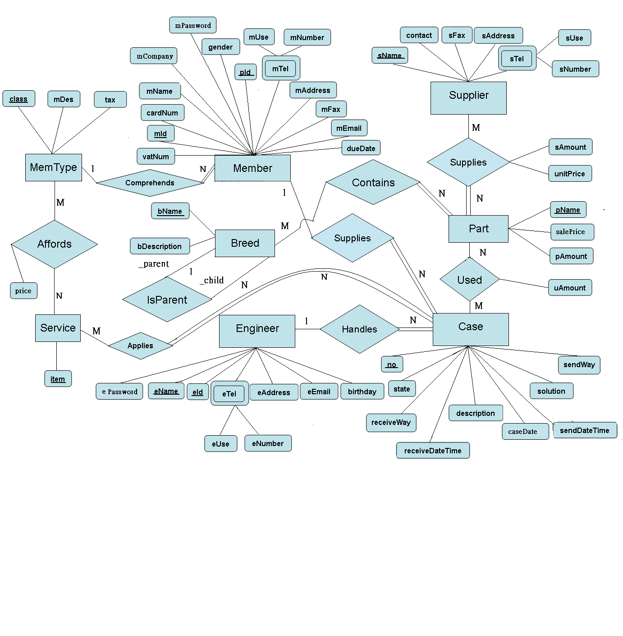
ERD圖
電腦維修公司系統的資料庫綱目
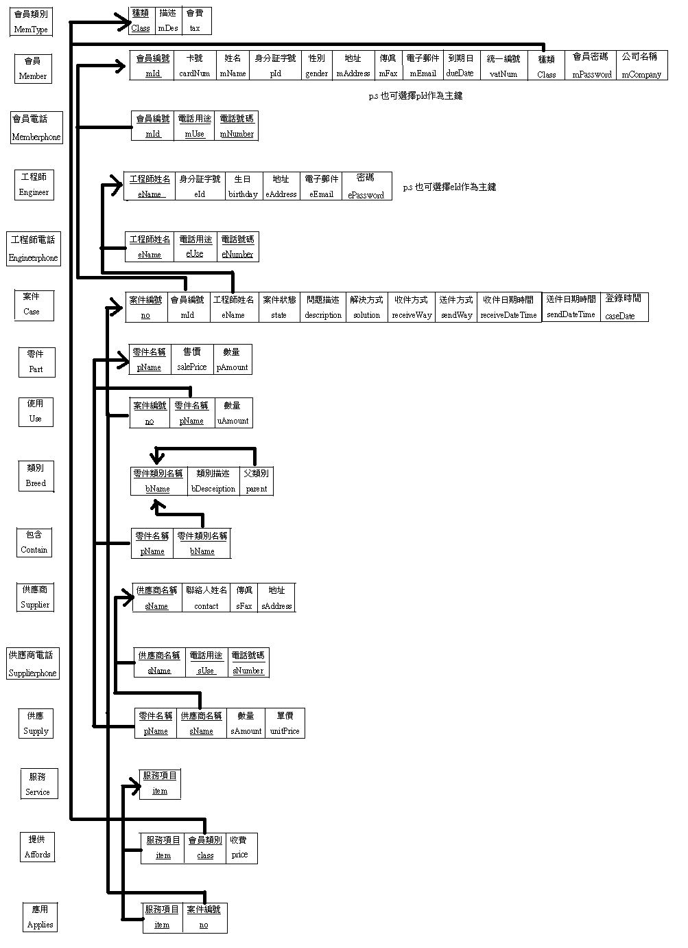

系統流程架構圖
會員部份
首頁
是否為會員
加入會員
進入會員中心
網路報修
案件資料
修改個人資料
否
是
登出

管理者部份
管理登入
是否為管理者
進入系統管理
最新訂單資料
庫存管理
會員管理
否
是
登出
人員管理
合作廠商
訂單查詢
刪除會員
新增、修改、刪除
編輯訂單
新增、修改、刪除
使用工具
- Apache 2.2.4
- MySQL 5.0.27
- PHP 5.2.1
- phpMyAdmin-2.9.2
系統可執行時間與執行方式
2007年6月26到2007年7月10號(下午或晚上)
使用一般瀏覽器連結至 http://140.117.185.21/project/index.htm

程式畫面
首頁
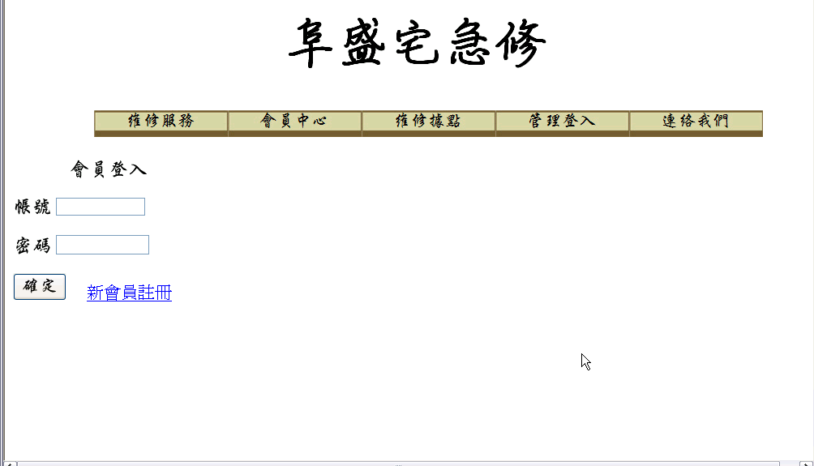
會員註冊
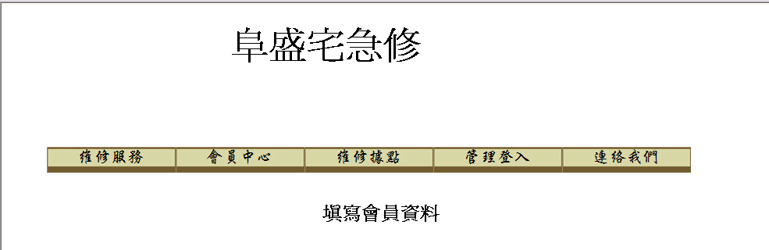
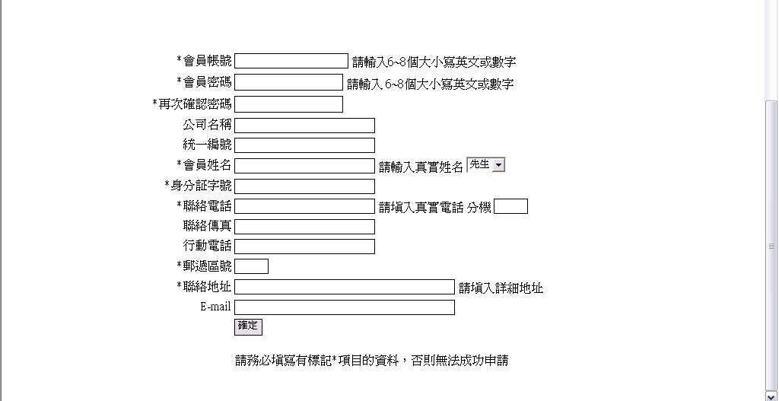

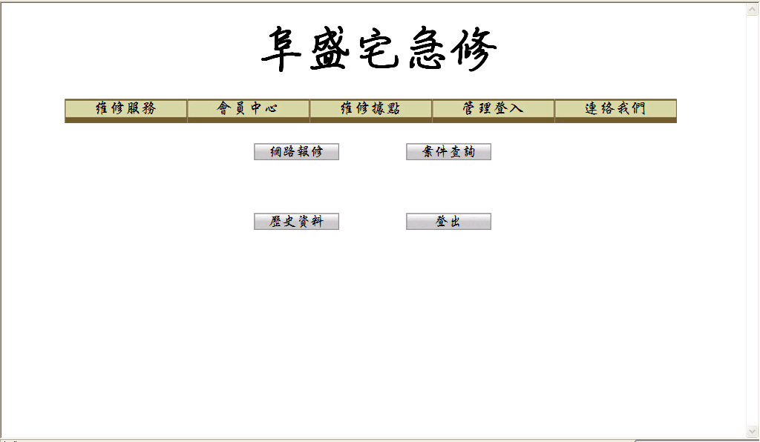
會員登入後畫面

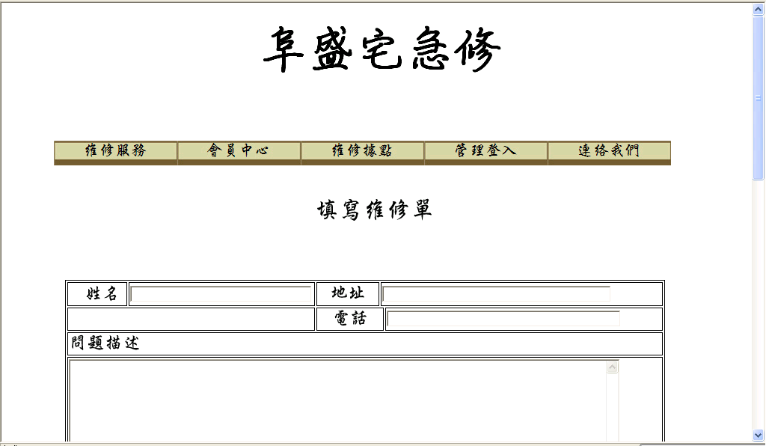
網路維修

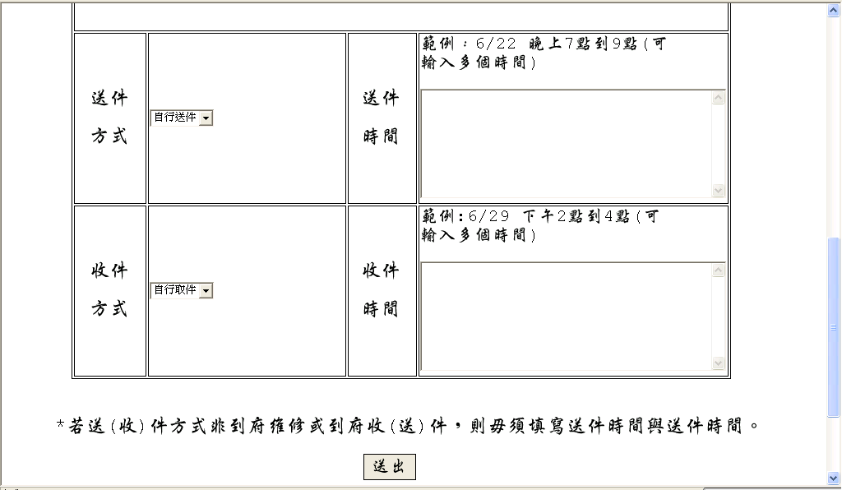

管理登入
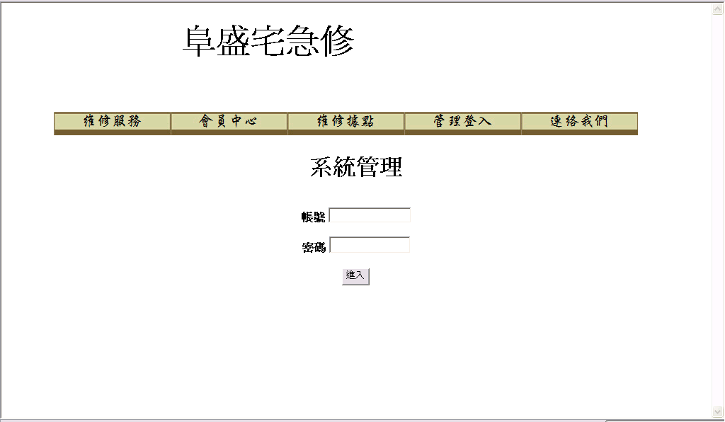

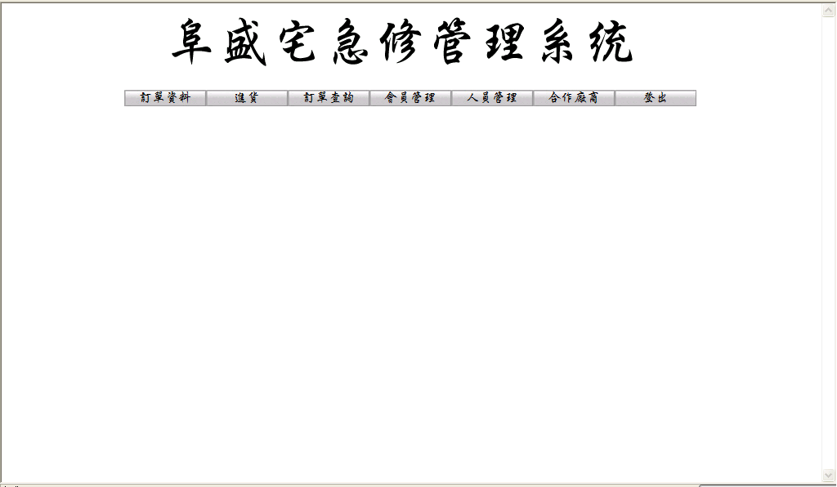

管理登入首頁

刪除會員
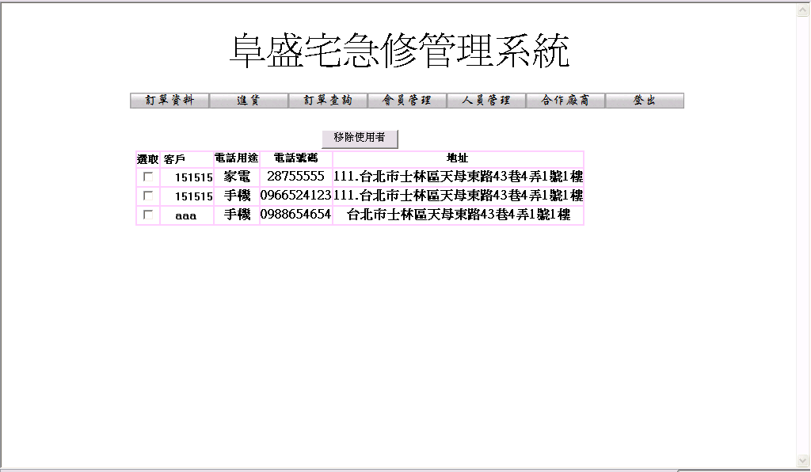
新增電話與修改電話
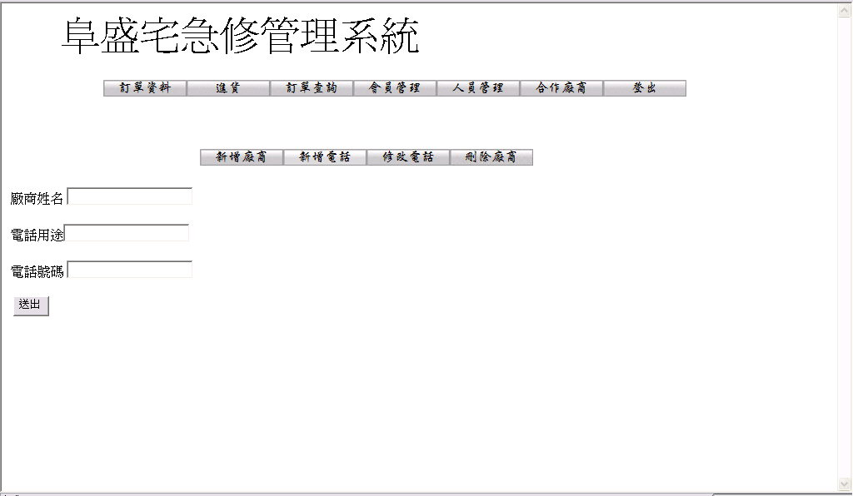

安裝說明
- 依照localhost文件建造資料庫
- 將project的資料夾放入Apache/www/ 目錄下
- 修改project中的 common.inc 文件，將原先IP設為目前的IP，登入資料庫預設為root / 4341。若帳號密碼與預設不同，請修改後，查看php檔案，將其登入帳號與密碼改為與common.inc中相同的帳密。
- php檔中，有些設定路徑設定為本電腦的IP，請改為目前的IP。
心得
我覺得這學期修資料庫管理相當的充實，老師上課講的很詳細，回去之後其實不需要花太多時間來複習。作業的安排也相當恰當，通常聽完課再寫了作業後，對於那章節的內容就差不多瞭解且解題也沒什麼問題了。除了理論上講解的很紮實外，也有設計Project讓同學實際練習，做期末Project的過程中，澄清了許多觀念，也遇到許多問題，有的解決了，有的還是出現warning，可惜這份作業沒有跟其他同學ㄧ起做，否則相信在互相討論下，應該可以獲得更多。在實際寫網頁的過程中，發現自己的資料庫架構似乎很複雜，造成讀取資料時要用許多的Join，經常在一堆語法執行後，雖然沒出現錯誤，但卻也讀不出東西。有些原本理想化的部份，經由實際的操作才發現不太可行或是有遺漏的部份，因此又回到最初的資料分析、ERD去修改，讓整個系統更趨完整。最後，我自己覺得最大的問題是，ㄧ開始手邊沒有其他製作網頁的軟體，所以用Frontpage做，結果按鍵的圖片和顯示變的很複雜又不正確，可是沒時間去矯正，所以就請老師和助教多多包含。雖然這次的作業大概只完成7成，但我會在暑假的時候繼續把它完成，希望到時候能真的使用這個系統來進行管理。

